INFORME ALTERNATIVO TEMÁTICO DEL CUMPLIMIENTO DE LA CONVENCIÓN SOBRE LOS DERECHOS DEL NIÑO
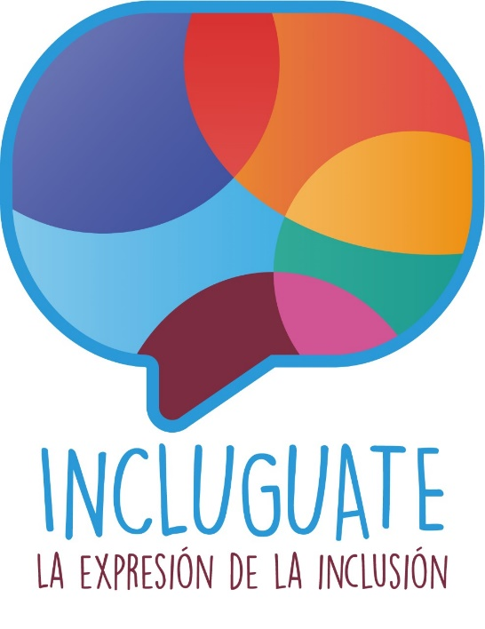
Enfoque en los derechos a la Educación y la Salud de niñas, niños con discapacidad.

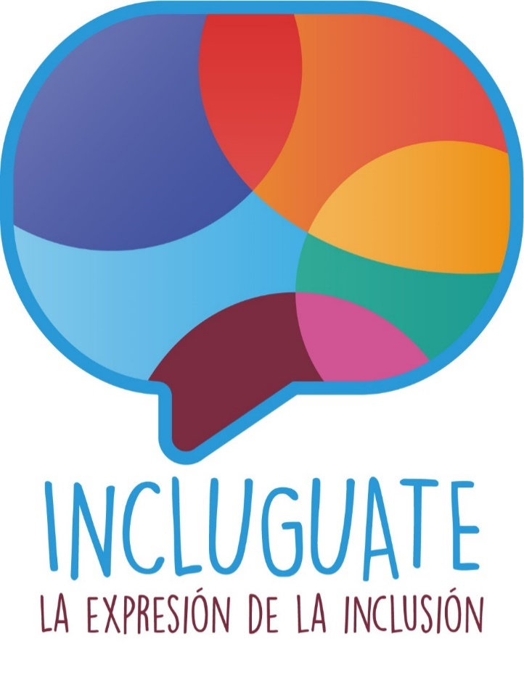

INFORME ALTERNATIVO TEMÁTICO
DEL CUMPLIMIENTO DE LA CONVENCIÓN
SOBRE LOS DERECHOS DEL NIÑO

Enfoque en los derechos a la educación
Y la salud de niñas y niños con discapacidad.

Red de Organizaciones por la Inclusión de Personas
Con Discapacidad en Guatemala

Guatemala, Centroamérica 2023

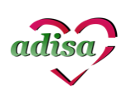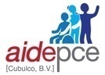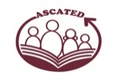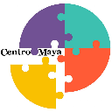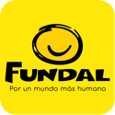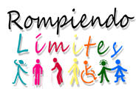

Contenido
Presentación 2
Metodología 3
Informe Alternativo Temático en base a la Convención de los Derechos Del Niño 4
A. Motivos de preocupación 4
B. Derecho a la Salud, artículo 24 10
C. Derecho a la Educación, artículos 28 y 29 11
Conclusiones 13
Recomendaciones 16
Generales 16
Educación 19
Salud 20
Glosario 21

Presentación

La Red de Organizaciones por la Inclusión de Personas con Discapacidad en Guatemala INCLUGUATE es una Red que aglomera a siete organizaciones: Fundación guatemalteca para niños con sordoceguera Alex-FUNDAL, Asociación de Capacitación y Asistencia Técnica en Educación y Discapacidad-ASCATED, Asociación Centro Maya Servicio Integral CMSI, Asociación Rompiendo Limites ASORO, Asociación de padres y amigos de personas con discapacidad ADISA, TESS Sin Límites, Asociación integral de desarrollo para personas con capacidades especiales AIDEPCE, con cobertura en diferentes Departamentos y regiones de Guatemala.

INCLUGUATE en el seguimiento al cumplimiento de la Convención de los Derechos del Niño, CDN; contribuye en la elaboración de un Informe Alternativo Temático en Discapacidad, para el Comité de los Derechos del Niño de la Organización de las Naciones Unidas, ONU. Incluye información sobre los derechos a la Educación y la Salud de las Niñas, Niños y Adolescentes -NNA- con discapacidad. La finalidad es contribuir a la construcción de una sociedad justa e inclusiva, mediante la facilitación de procesos que permitan y promuevan el empoderamiento de NNA con Discapacidad, sus familias y su comunidad para defender y ejercer plenamente sus derechos.

Metodología

El informe se refiere a los derechos a la Educación y la Salud de las NNA con Discapacidad, artículos 24, 28 y 29 de la CDN; y la en relación a la lista de cuestiones para el Estado de Guatemala. Se construye con los aportes de madres, padres, técnicos, docentes, niñas, niños, adolescentes vinculados al trabajo que realizan las organizaciones de INCLUGUATE, se define un proceso de consulta con grupos focales referidos por las organizaciones. Se elabora e implementa un diseño metodológico que facilita los pasos de la consulta en grupos focales, NNA con discapacidad, sus familias y técnicos de organizaciones de sociedad civil, en los departamentos de Chiquimula, Sacatepéquez y Guatemala; propiciando la participación a la reflexión y aportes de la realidad, identificación de problemas, y dificultades en el desconocimiento de las herramientas en el marco de los derechos humanos, por ejemplo sobre la Convención sobre los Derechos del Niño, las responsabilidades del Estado y las recomendaciones emitidas por este mecanismo. Dentro de la metodología se comparte lo referido a los artículos 5 y 7 de la Convención Sobre los Derechos de las Personas con Discapacidad referido a la igualdad y no discriminación de niños, niñas con discapacidad.

Informe Alternativo Temático en base a la Convención de los Derechos Del Niño

- Motivos de preocupación

- La falta de armonización de la legislación guatemalteca. El Estado de Guatemala no ha cumplido con la armonización de la legislación y los Convenios y Tratados Internacionales en materia de Derechos Humanos y discapacidad. Actualmente se siguen reproduciendo términos, valores, percepciones y prácticas orientadas a calificar, definir, clasificar a las personas con discapacidad, que se reflejan en las narrativas referidas a los niños, niñas con discapacidad. Se mantiene una actitud basada en prejuicios y el estigma hacia la discapacidad.

- Barreras actitudinales en los diferentes ámbitos de la sociedad. Como la escuela, la vivienda, la iglesia, los medios de comunicación, los partidos políticos, la institucionalidad pública; que se refleja en el trato diferenciado, la no inclusión o negativa a recibir a niñas y niños con discapacidad en los centros educativos, así como el trato que reciben por parte de autoridades, trabajadoras, trabajadores en los establecimientos educativos públicos, Hospitales, Centros de Salud, entre otros. Así mismo en la calle en el transporte púbico, en el acceso a establecimientos públicos, parques, etc. Lo que limita de manera significativa el avance al goce y cumplimiento de los derechos de las niñas y niños con discapacidad.

- Barreras de accesibilidad universal. Son de movilidad, físicas, de comunicación, políticas, que afecta de manera directa porque no se cuenta con espacios accesibles, movilidad segura, transporte accesible y seguro, normas de convivencia para un trato digno y una educación de calidad e inclusiva, que provoca que las niñas y los niños queden fuera de la enseñanza primaria. “Se construyen obras, establecimientos educativos, pero no reúnen condiciones mínimas de accesibilidad, estamos generando una cultura reactiva que hasta cuando se presenta un niño con discapacidad, entonces hay que generar las modificaciones para que pueda estar el niño, no está como obligatorio un manual de accesibilidad, dentro del sistema nacional de inversión pública” (Héctor, técnico en educación).

- Discriminación. El trato a las niñas y niños con discapacidad terminan siendo violentas, porque afectan su condición física, mental, emocional, su estima, su identidad, su valor como persona, negándoseles las herramientas que les ayude a transitar por la vida en condiciones independientes, autónomas, libres y felices, constituyéndose en sujetos plenos de derechos.

“Para mí ha sido muy difícil esa situación con los maestros, siempre me excluían, me mantenía solo. En la primaria fue algo difícil aprender, los niños me hablaban y yo no entendía que sucedía, yo preguntaba qué estaban diciendo, era bien difícil para mí, al momento de escribir era muy difícil, yo no entendía nada, incluso hasta era aburrido porque no sabía que sucedía. Primero, segundo y tercero primaria me costaba, la maestra era muy enojada porque yo no entendía nada. Una maestra me enseñó lengua de señas, porque mi comunicación era a través de la lengua de señas. Entiendo más cuando se comunican conmigo por medio de señas. Entré a básicos, y lo pensé y mi mamá también lo pensó para que yo pudiera entrar a primero básico, reprobaba, me decían que leyera y no entendía. Cuando entré a segundo básico el español, me entregaban unos libros que había que leer mucho y eran demasiado grandes, también tenía que aprender inglés, para mí era demasiado, pedía ayuda, lo que hacía era escribir. Algunos maestros eran algo enojados conmigo, algunos compañeros no me querían apoyar. Terminé tercero básico, me dieron mi diploma.” (Fredy, adolescente sordo)

- Falta de sensibilización y conciencia. Sobre la realidad que viven las NNA con discapacidad, se utilizan etiquetas, al no llamarlos por su nombre, sino a partir de su condición de discapacidad, se fomentan prejuicios que violentan y afectan de manera directa su personalidad y su desarrollo físico.

- Prácticas de sobreprotección. Estas prácticas se dan por el desconocimiento de estas condiciones y la falta de información y acompañamiento del sistema de salud a las familias durante el nacimiento o identificación. Las prácticas mal llamadas de sobreprotección limitan a los NNA, en la posibilidad de constituirse en sujetos de derechos.

“Es difícil, como mamá, he tenido malas experiencias, porque el trato que a él le daban era bastante diferente, saliendo a la calle, las personas a mi alrededor me decían, qué difícil la discapacidad, no poder comprender que él no era un tonto. Como mamá me sentía mal, a veces decía que mi niño no lo iba a lograr, no lo va a poder hacer. Cuando empezó primero primaria, la maestra no le entendía y como madre tampoco le entendía, él no nació así, en el momento en el que él lo perdió (audición) empezó a escuchar las palabras distorsionadas, como las escuchaba las pronunciaba, entonces él quería decir cosas, pero no se le entendía nada, me desesperaba a mí porque no sabía qué era lo que quería comunicarme, se desesperaba él por no poderle comprender sus necesidades.” (Joselyn, mamá niño sordo)

- Falta de asignación y ejecución presupuestaria adecuada. Realizar un análisis presupuestario es fundamental para el seguimiento adecuado de los esfuerzos para implementar los objetivos de desarrollo sostenible y la convención de Derechos de las personas con discapacidad. Aunque en Guatemala se tiene asignado un presupuesto basado en los objetivos de desarrollo sostenible no existen informes detallados sobre la distribución adecuada y equitativa de esos recursos.

Principalmente porque no se cuenta con datos estadísticos recientes de registro de la población con discapacidad; esto evidencia que los recursos no están llegando de manera equitativa para brindar la atención necesaria por parte del Estado. Las redes de organizaciones no gubernamentales son las únicas que cuentan con información consolidada sobre la asignación presupuestaria.
“El informe de asignaciones presupuestarias para la atención de personas con discapacidad. Indica que lo invertido fue 2.26% en el 2015 y para el 2019 se estimó que la estimación se incrementaría en un 0.35% llegando al 2.61%, Esto hace que el monto invertido por día por un guatemalteco con discapacidad sea alrededor de Q.3.00 quetzales un equivalente a (0.38 USD).” (ASIES 2015)

“El informe sobre evaluación del gasto destinado a la defensa de los derechos de las personas con discapacidad RENADISCUA reporta que la asignación presupuestaria fue de punto 68% para el 2018 en ambos casos se considera la dificultad de identificar la información en la ausencia de un clasificador temático presupuestario en discapacidad. Los únicos ministerios con un presupuesto claramente separado para la inclusión de la discapacidad en 2018 fueron el Ministerio de salud pública y asistencia social con 1.5% y el Ministerio de Educación con 0.22%, la secretaría de obras sociales de la esposa del presidente con 3.8% el Ministerio de economía con 0.20%, el Ministerio de desarrollo social y el Ministerio de trabajo y previsión social no reportaron presupuestos específicos en 2018” (RENADISCUA 2018).

“En el 2017 la secretaría de planificación identificó 11 rubros del presupuesto que aportan a la protección social siendo uno de ellos la atención a las personas con discapacidad en base a esto se evidencia que este rubro recibió el 0.4% del total asignado a la protección social o-el equivalente aproximadamente de USD 550,000. (SEGEPLAN 2017 página 80).

“El CONADI entidad gubernamental implementadora de la convención de derechos de las personas con discapacidad en Guatemala tenía un presupuesto aproximado de 2.3 millones de dólares para el 2020 USD 2.3 millones y en el 2000 y USD 2.2 millones para el 2021. De este presupuesto USD 645,500 son destinados a la promoción de la Política Nacional de discapacidad adoptada en 2008. El Plan Estratégico Institucional del CONADI de 2021- 2026 distribuye el presupuesto en diferentes líneas de acción (Justicia y Seguridad Ciudadana, Incidencia Política, Participación Ciudadana y Desarrollo Institucional y Estrategias Transversales como la Comunicación y las Relaciones Públicas).” (RENADISCUA 2018).
“La medida en la que los recursos nacionales e internacionales de Guatemala fomentan la inclusión de las personas con discapacidad es muy limitada debido a la falta de datos y mediciones insuficientes otra barrera es que no hay instituciones que monitorean el trabajo del CONADI relacionado con la inclusión de las personas con discapacidad además la externalización de los servicios para personas con discapacidad.” (RENADISCUA 2018)

“El presupuesto nacional no incluye programáticamente acciones inclusivas de la discapacidad y, por lo tanto, no asigna recursos económicos a las personas con discapacidad, lo que también genera un obstáculo para monitoreo y seguimiento. Esto se evidencia claramente en la ausencia de un clasificador temático presupuestario en discapacidad en los presupuestos de las instituciones, que el Ministerio de Finanzas Publicas MIFIN y el CONADI, entre varias otras instituciones, han impulsado en el pasado reciente. Se espera que la iniciativa de la UNDIS de la creación del primer Registro Nacional de personas con discapacidad en el marco del Ministerio de Desarrollo Social en Guatemala lo lleve más allá de visibilizar y apoyar a las personas con discapacidad a través de asignaciones presupuestarias concretas para programas específicos de discapacidad y de inclusión de la discapacidad y el 4to programa de la permitirá al Equipo de la ONU apoyar a nuestro estado miembro en esos esfuerzos.” (Análisis de Situación de los Derechos de las Personas con Discapacidad En Guatemala pag.65 y 66 2021)

Lo anterior denota que “el presupuesto asignado a la inclusión de las personas con discapacidad en 2020 fue de USD 639,641, lo que equivale a un 27.2% destinado a la promoción de apoyos programáticos frente acciones operativas”. (CONADI 2021).

“Respecto al gasto público en institucionalización se ha identificado que el gobierno gasta 45 veces más en mantener a un niño con discapacidad en una institución en lugar de apoyar a las familias para que lo mantengan en su casa”. (DRI y CVI, 2018)

El MPSAS ha brindado financiamiento a 54 instituciones de la sociedad civil por un total de Q.4, 631,822.650; del año 2016 al 30 de septiembre de 2023; para ofrecer servicios de salud a la población guatemalteca, de las cuales, únicamente 10 instituciones atienden a personas con discapacidad en diferentes departamentos del país según el área de cobertura de las organizaciones. Se presenta un resumen de las organizaciones que han recibido fondos en los últimos 2 años.

No. |  | INSTITUCIONES QUE RECIBEN FONDOS DEL MSPAS | AÑO 2022 | AÑO 2023
1 | Asociación Nacional de Sordos de Guatemala |  | Q 2,000,000.00 | Q 5,600,000.00
2 | Asociación para el Desarrollo Cerebral del Niño |  | Q 1,000,000.00
3 | Fundación Sonrisas que Escuchan |  | Q 6,000,000.00 | Q 5,950,000.00
4 | Fundación Pro bienestar del Minusválido FUNDABIEM |  | Q 12,000,000.00 | Q 9,600,000.00
5 | Instituto Neurológico de Guatemala |  | Q 2,500,000.00 | Q 2,800,000.00
6 | Fundación Margarita Tejada |  | Q 7,032,750.00 | Q 5,636,000.00
7 | Asociación Instituto Panamericano contra la Ceguera |  | Q 1,000,000.00 | Q 800,000.00
8 | Fundación Guatemalteca para niños con sordoceguera Alex FUNDAL |  | Q 2,000,000.00 | Q 1,600,000.00
9 | Fundación Ayúdame a Escuchar Bárbara Nicole |  | Q 3,000,000.00 | Q 2,550,000.00
10 | Asociación de Madres Organizadas para la Rehabilitación |  | Q 3,000,000.00 | Q 2,400,000.00
 |  | TOTAL ANUAL | Q 39,532,750.00 | Q 36,936,000.00
Fuente: Portal ONG, Ministerio de Finanzas Públicas MIFIN. Fondos otorgados por el MSPAS a las organizaciones no gubernamentales y de sociedad Civil en el año 2022 y 2023

Es importante establecer que a pesar de que el Estado ha incluido dentro de su presupuesto a las organizaciones no gubernamentales; la asignación presupuestaria no es suficiente para cubrir las necesidades de discapacidad a nivel nacional, considerando que la mayoría se concentran a nivel central, en la ciudad, más no en el área rural.

Asimismo el Ministerio de Educación tiene la infraestructura pero debe incluir en sus planes el presupuesto asignado para la ejecución de los servicios de educación inclusiva por medio de CREI y otras instituciones que aseguren el ingreso y la permanencia de las niñas, niños y adolescentes en los centros educativos.

- Derecho a la Salud, artículo 24

- Las y los profesionales de la salud. Abordan la discapacidad como enfermedad, mantienen actitudes y prácticas tradicionales relacionadas a la discapacidad, lo que genera que se den opiniones que lejos de apoyar a las familias a luchar por el Derecho Humano a la salud de las NNA, no comprendan ¿Por qué? hay un trato, una atención, distinta a lo que la Convención sobre los Derechos de los niños, y en específico los derechos de los niños, niñas con discapacidad promueven.

- Deficiente sistema de detección por parte del Estado. Solamente se cuenta con el Hospital General San Juan de Dios, en la ciudad capital, el cual da seguimiento algunos tipos de discapacidad identificados, con un carente proceso de atención para esta población, considerando que en muchos casos las NNA además de su condición de discapacidad padecen de una enfermedad crónica como deficiencia renal, cateterismo, presión alta y baja, diabetes, y condición de desnutrición crónica, entre otras condiciones se puede mencionar, pie equino varo, fisura de labio, paladar hendido, parálisis Cerebral, síndrome de Down, autismo, sordera, ceguera.

- Estrategia de Rehabilitación Basada en la Comunidad RBC. El sistema de Salud Público no cuenta con servicios de rehabilitación a nivel nacional, no ha promovido la RBC. Solamente se cuenta con el Hospital Nacional de Ortopedia y Rehabilitación Doctor Jorge Von Han, en la ciudad capital, no enfocado en personas con discapacidad; existen otros centros privados que proveen estos servicios.

- En materia de prevención. Únicamente se atiende y se les da seguimiento a enfermedades comunes como diabetes y problemas renales; para el caso de NNA con discapacidad no hay un servicio de tratamiento y seguimiento de los efectos, como por ejemplo infecciones.

- Falta de medicamentos insumos y dispositivos de ayuda. Medicamentos anticonvulsivos controlados, dispositivos de ayuda para discapacidades físicas; que no siempre están al alcance de las familias en el sistema de Salud Público; que afectan de manera directa en la prevención, atención médica, y otros servicios necesarios para garantizar la salud de las NNA.
- Sistema de Información. Actualmente el Ministerio de Salud Pública y Asistencia Social MSPAS realiza, Jornadas de Salud Integral, ingresando los datos de las personas atendidas al Sistema de Información Gerencial de Salud, SIGSA, dentro de este no registra a NNA con discapacidad, actualmente se ha iniciado un proyecto piloto en coordinación con una organización de sociedad civil, en varios Centros de Atención Permanente CAP, en municipios del departamento de Sololá; con el propósito de registrar a las NNA con discapacidad, en el registro SIGSA, el cual permitirá recolectar información para visibilizar la necesidad de implementar servicios de rehabilitación, atención médica especializada, proveer medicamentos y dispositivos de ayuda para NNA con discapacidad en los diferentes niveles de Salud del Estado.

- Acción concreta. De ampliarse la cobertura a nivel nacional aportaría a identificar a las NNA con discapacidad en general, contribuir al registro SIGSA 3, promoción de atención, servicios y asignación presupuestaria entre otros.

- Derecho a la Educación, artículos 28 y 29

- El paradigma de la Educación Especial. Constituye un freno para el ejercicio y goce del derecho humano a la educación de las NNA con discapacidad. La Ley de Educación Especial regula lo referido a la educación para las personas con capacidades especiales, de aplicación a instituciones educativas públicas y privadas, Decreto 58-2007 al nombrar la educación referida a los niños y niñas con discapacidad, como “educación especial”, y a las NNA con capacidades especiales” es un obstáculo para el logro de la educación de calidad e inclusiva.

- Escuelas especiales. Influyen en el estigma que tienen los docentes sobre la discapacidad, quienes transmiten a los padres y madres su percepción de esta. Y orientan a las familias a buscar establecimientos educativos “acordes a las condiciones de las NNA con discapacidad, que en muchas ocasiones no son incluidos en las escuelas públicas y centros educativos privados, condicionando así, el pleno goce de su derecho a la educación y su permanencia en los centros educativos.

- Menos oportunidades. Las NNA con discapacidad tienen menos oportunidades de acceder a la educación pública e inclusiva, frecuentemente se limita el acceso a los centros educativos, considerando que van a afectar al grupo, o bien las maestras, maestros y quienes no cuenta las capacitaciones necesarias para atender a la población con discapacidad. Comenta un representante de UNICEF Guatemala, con relación a la población de niñas, niño y adolescente.

“En Guatemala hay 7 millones de niñas, niños y adolescentes menores de 17 años, la pobreza afecta a 8 de cada 10 niñas y niños indígenas y a 6 de 10 no indígenas. Cerca de 2 millones de niñas, niños y adolescentes en edad escolar están fuera del sistema educativo. Más de 300,000 niñas, niños y adolescentes entre 2 y 17 años vive con alguna discapacidad. La mayoría de ellos enfrenta serias dificultades para acceder a la educación, la salud y servicios especializados”.

- El abordaje erróneo de la discapacidad en el sistema educativo. Limita el acceso a las niñas y niños con discapacidad a las oportunidades para su pleno desarrollo, recae en ellos y sus familias, demostrar constantemente que pueden asistir e integrarse a los grupos de estudiantes de su edad. Que parte de la persona y no del contexto y las realidades que se viven, se reflejan en el “trato especial por ser niños especiales”. Considerar que las NNA necesitan un trato especial por su condición de discapacidad es la salida rápida para no inscribirlos en los centros educativos.

Conclusiones

- El Instituto Nacional de Estadística INE a la fecha, no cuenta con datos exactos de la población con discapacidad, en los resultados del Censo 2018.

- En referencia al Marco Legal en discapacidad continúa sin derogar el Decreto 35-96 “Ley de Atención a las Personas con Discapacidad, norma que fue promulgada en el año 1996 bajo un modelo biologicista y de atención clínica y no integral hacia las personas con discapacidad y no ha sido aprobada la iniciativa 5125 Ley de Atención a las Personas con Discapacidad.

- La corrupción sigue siendo uno de los problemas más denunciados y un riesgo continuo de acuerdo con el resultado de las elecciones 2023, para el periodo 2024-2028. Si la situación no mejora en los próximos meses; coloca a las niñas y niños con discapacidad en un lugar aún más vulnerable en cuanto a que sus derechos humanos se sigan violentando

- Las NNA con discapacidad no son una prioridad en la agenda política del Estado de Guatemala.

- Definir políticas orientadas al funcionamiento de espacios públicos y privados, para garantizar la accesibilidad de las niñas y niños con discapacidad, que las barreras no sean la razón por la cual las niñas y los niños quedan fuera de los edificios públicos y privados, deben garantizarse las normas de accesibilidad universal.

- En el sistema nacional de educación se carece de personal calificado para la atención para de NNA con discapacidad.

- Ministerio de salud actualmente no cuenta con un sistema articulado de registro, tampoco en el en el SIGSA 3 en relación a los niños, niñas con discapacidad, vinculados al presupuesto general y ejecución por programas, proyectos y dentro del presupuesto asignado a cada Ministerio.

- El poco avance en un enfoque basado en los derechos humanos, un riesgo latente al momento de la elaboración de este informe, es que se dé retroceso a los compromisos del Estado para avanzar en el marco de los derechos a la salud y educación; derivado de los planteamientos previos de no incluir los compromisos internacionales a las políticas, programas nacionales y esto se reflejaría en la no asignación presupuestaria, una tendencia que se ha mantenido a la fecha.

- El presupuesto general de egresos sigue en una lógica de gasto y no como una inversión social, se mantiene un presupuesto con mayor cantidad asignada a funcionamiento sumado al pago de la deuda pública, lo que no permite encaminar esas medidas para aumentar el gasto social para las niñas y niños con discapacidad. Además, que la asignación es insuficiente.

- El estigma sobre la discapacidad, las barreras, estereotipos, desigualdad tienen mayores efectos en la vida de las NNA con discapacidad, la cultura reflejada en las prácticas y actitudes hace ver, como en la actualidad la discriminación aún persiste y no se cuenta con información referida a lo que se está haciendo por parte del Estado para erradicación.

- El sistema de educación y de salud en Guatemala, enfrentan serios problemas para el alcance de la inclusión, servicios y educación de calidad, espacios adecuados, seguros, libres, cálidos, garantes para el efectivo goce y ejercicio de los derechos a la salud y educación de las niñas y niños con discapacidad.

- Se cuenta con algunos avances en los sistemas de atención a las niñas y niños con discapacidad, pero no se tienen datos sobre el impacto que estos han tenido para el logro de la educación inclusiva y de calidad.

- Se cuenta con los Centros de Recursos para la Educación Inclusiva CREI, pero no en todo el país; su objetivo es “promover la educación inclusiva en el sistema educativo nacional y velar por la inclusión de los estudiantes con necesidades educativas especiales asociadas o no a discapacidad, trabajando tres líneas de acción prioritarias: formación docente, acompañamiento a estudiantes incluidos y atención a padres de familia, considerando la incesante búsqueda de mejores formas de responder ante la diversidad.

Sin embargo, el funcionamiento del centro está a cargo de un docente comisionado, el cual no atiende un grado en específico; sus funciones están relacionadas exclusivamente al propósito de los CREI y orientadas a fortalecer las capacidades de la comunidad educativa en educación inclusiva”

- Según el Fondo de las Naciones Unidas para la Infancia, UNICEF la situación de pobreza y pobreza extrema afecta a 8 de cada 10 niñas y niños indígenas y a 6 de 10 no indígenas.

Recomendaciones

Generales

- El Estado debe promover actualización y el avance en la aprobación de la iniciativa de Ley 5125, sobre los derechos de las personas con Discapacidad la cual debe ser actualizada.

- Realizar campañas orientadas a superar las malas prácticas y actitudes de discriminación hacia la población con discapacidad y promover su inclusión.

- Adoptar medidas para: a) Diseñar presupuestos adecuados y aplicar planes y programas coordinados para transversalizar la atención y el apoyo a las NNA con discapacidad; b) Implementar un modelo de discapacidad basado en los derechos humanos y establecer una estrategia integral para la inclusión de las NNA con discapacidad en la sociedad que incluya, la creación de servicios accesibles de salud, educación, protección social y detección e intervención tempranas; c) Acceso a la educación inclusiva y al apoyo en el sistema educativo; d) Reducir la institucionalización de las NNA con discapacidad y velar por que puedan vivir en un entorno familiar, especialmente mediante la formación de los padres de acogida y el apoyo a estos.

- Recopilar datos desglosados a nivel nacional. que incluya a las NNA por tipo de discapacidad, acerca de: a) Número de NNA con discapacidad; b) Número de NNA con discapacidad que viven o han vivido con sus familias y el número de los que viven o han vivido en modalidades de acogimiento familiar o en comunidad; c) Número de NNA con discapacidad que reciben o han recibido una educación inclusiva y el de los que asisten o han asistido a escuelas segregadas; d) Número de casos denunciados de tortura u otros tratos inhumanos o degradantes, descuido y violencia sexual contra NNA con discapacidad internados en instituciones, y el número de investigaciones realizadas, de personas procesadas y de condenas dictadas.

- Para superar las barreras físicas; arquitectónicas, políticas y programas y que el Estado de Guatemala pueda garantizar, de manera progresiva presupuesto asignado para la disposición de dispositivos de ayuda para poder movilizar a los niñas y niños y adolescentes, medios de transportes accesibles, inclusión en la práctica, capacitación, sensibilización, espacios adecuados con cambiadores, rampas en los hospitales y escuelas.

- Atención a las niñas, niños y adolescentes con discapacidad, tanto en emergencia como en consulta externa, se proporcionen los medicamentos controlados y no controlados.

- Educación de calidad e inclusiva, importante la armonización de la legislación guatemalteca con la Convención sobre los Derechos del Niño y la Convención sobre los Derechos de las Personas con Discapacidad.

- En el derecho a la salud. Dotar de recursos económicos, técnicos, humanos multidisciplinarios para la atención de niñas y niños y adolescentes con discapacidad, para una atención inclusiva y de calidad.

- Garantizar la asignación presupuestaria por parte de El Estado para una cobertura nacional, de acuerdo a la población de niñas, niños y adolescentes con discapacidad.

- El Estado debe garantizar la accesibilidad, la inclusión, la calidad educativa, la salud y la observación del pleno cumplimiento de los derechos en todos los ámbitos y espacios a nivel local y nacional.

- Enfocar esfuerzos a superar la desigualdad social y de género para niñas, niños, y adolescentes con discapacidad, deben de orientarse los recursos necesarios para ir generando las condiciones de equidad hacia la igualdad de todas y todos.

- Asegurar el trato justo e igualitario, para niñas, niños y adolescentes, sin que la discapacidad sea un condicionante; sin prejuicio de que por su condición de discapacidad no tiene las habilidades adquiridas para realizar las mismas actividades que otros.

- Definir e implementar programas orientados a la capacitación en los centros educativos y de salud para mejorar el trato hacia las niñas y niños y adolescentes con discapacidad, madres, padres, familiares, personas que les acompañan, según sus funciones y niveles de responsabilidad.

- Definir políticas orientadas al funcionamiento de espacios públicos y privados, para garantizar la accesibilidad y que las barreras no sean la razón por la cual las niñas y los niños quedan fuera de esos espacios.

- Diseñar e implementar métodos innovadores para lograr la educación inclusiva. La mejora educativa, innovadora, cambiar el método tradicional de educación especial, darles un mejor trato. Incluirlos en todo, que los docentes opten por ver más allá de las necesidades de las niñas, niños y adolescentes con discapacidad para asegurar el aprendizaje de los estudiantes, deben buscar estrategias actualizadas e inclusivas.

- Empoderar a los padres y madres de familia para la promoción y defensa de los derechos de las niñas, niños y adolescentes con discapacidad; capacitar en sus derechos y la importancia de defenderlos y que se cumplan.

- Superar las etiquetas para las niñas, niños y adolescentes con discapacidad, con un abordaje como sujetas y sujetos de derechos.

- Superar las barreras de comunicación, la lengua de señas debe ser incluida como un idioma más.

- La enseñanza universal de los derechos humanos, la Convención sobre los derechos del niño y todas las convenciones en materia de derechos humanos deben ser parte del pensum de estudio.

- Incluir en el sistema de Información Gerencial de Salud SIGSA 3 la identificación de las niñas, niños, personas con Discapacidad, para establecer la necesidad de servicios de salud y medicamentos controlados para las personas con discapacidad.

Educación

- Garantizar la educación inclusiva de calidad para las NNA con discapacidad el acceso por medio de los ajustes razonables para que puedan participar en igualdad de oportunidades; y la enseñanza a través de la implementación de lenguaje de señas en el sistema educativo.

- El gobierno debe promover el Diseño Universal de Aprendizaje que promueve una enseñanza basada en las capacidades individuales de las y los estudiantes con y sin discapacidad.

- El Ministerio de Educación debe planificar una estrategia de transición de la “educación especial” a una educación inclusiva.

- El Ministerio de Educación debe garantizar; a) Aumentar la matriculación de NNA en todos los niveles y en pobreza multidimensional, en particular en los niveles de enseñanza preescolar y secundaria; b) Prevenir la deserción y el abandono prematuro escolar; c) Aumentar el presupuesto nacional para educación hasta el 7 % del producto interno bruto, como se establece en el Acuerdo de Paz Firme y Duradera; d) Elaborar programas para mejorar la calidad de la educación; e) Proporcionar acceso a modalidades de aprendizaje a distancia para todos las NNA, en situaciones de marginación y vulnerabilidad.

- Recopilar datos desglosados que incluya a) Número y proporción de NNA con discapacidad en la enseñanza secundaria; b) Número y la proporción de NNA con discapacidad que han abandonado la escuela; c) Número y proporción de NNA con discapacidad que asisten o han asistido a clases de educación de la primera infancia y el promedio de años de asistencia a ese nivel; d) Número de NNA con discapacidad en escuelas públicas y privadas.

- Capacitación a los empleados del Ministerio de Educación, altas directivas (os); directoras (es) maestras (os)); en discapacidad y ajustes razonables en Currículo Nacional Base CNB.

Salud

- Salud básica y bienestar (arts. 6, 18 (párr. 3), 24, 26, 27 (arts. 1 a 3) y 33): Datos desglosados de NNA con discapacidad de: a) El número y la tasa; que sufren o han sufrido malnutrición crónica y retraso del crecimiento; b) Número de servicios y profesionales de la salud prestados, por departamentos; c) Número de madres adolescentes; d) Número de servicios de salud sexual y reproductiva para adolescentes, por región; e) Número de NNA que sufren o han sufrido el uso indebido de drogas y alcohol; f) Número y la proporción de NNA que viven o han vivido en pobreza y en pobreza extrema.

- a) Aumentar el acceso a los servicios básicos de salud y proporcionar infraestructura sanitaria, y velar por la disponibilidad de profesionales de la salud, especialmente para los NNA con discapacidad indígenas y afro descendientes de las zonas rurales y remotas; b) Hacer frente al hambre, el retraso del crecimiento y la malnutrición entre las NNA con discapacidad en situación de vulnerabilidad e implementar la Gran Cruzada Nacional por la Nutrición 2020; c) Hacer frente a las disparidades en la cobertura de vacunación entre los diferentes departamentos del país.

- a) Cumplir con el derecho a recibir servicios de rehabilitación cercanos a la vivienda de las NNA con discapacidad b) implementar la estrategia de Rehabilitación Basada en la Comunidad c) Acceso a tecnología de apoyo y ayudas técnicas de Rehabilitación.

- Fortalecer la recopilación de información a nivel nacional para identificar a las NNA con discapacidad y contribuir al registro SIGSA 3, para la promoción de atención, servicios y asignación presupuestaria.

Glosario

- CONADI | Concejo Nacional para la Atención de la Personas con Discapacidad.
- COVID19 | Coronavirus.
- COGUASDI | Comisión Guatemalteca de Auditoría Social en Discapacidad.
- CREI | Centro de Recursos para la Educación Inclusiva.
- INE | Instituto Nacional de Estadística.
- MIFIM | Ministerio de Finanzas Públicas.
- MINEDUC | Ministerio de Educación.
- MPSAS | Ministerio de Salud y Asistencia Social.
- NNA | Niñas, Niños y Adolescentes.
- OPD | Organizaciones Representativas de las Personas con Discapacidad.
- RENADISCUA | Red Nacional de Personas con Discapacidad.
- SIGSA | Sistema de información Gerencial en Salud.
- SEGEPLAN | Secretaría de Planificación y Programación de la Presidencia.
- UNDIS | Por sus siglas en Inglés; Estrategia de las Naciones Unidas para la Inclusión de la Discapacidad.

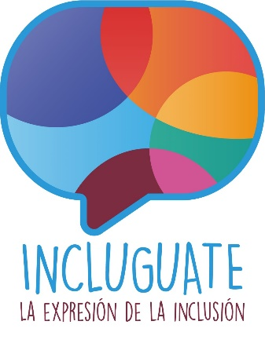

Red de Organizaciones por la Inclusión de Personas
Con Discapacidad en Guatemala



